PRESSEMITTEILUNG
Schwäbisch Hall, 26.09.2019

Was die Branche bewegt
Ein- und Ausblicke: begeisterte Teilnehmer beim OPTIMA Pharma Forum 2019

Die pharmazeutische Branche hat Gesprächsbedarf – im positiven Sinn. Das zeigte einmal mehr das Pharma Forum, dessen jüngste Auflage am 18. und 19. September in Schwäbisch Hall stattfand und von Optima Pharma veranstaltet wird. 200 Teilnehmer aus 25 Nationen, neun Referenten, eine Podiumsdiskussion sowie ein Rundgang durch neueste Maschinentechnik – so ließe sich das Pharma Forum in der Kürze zusammenfassen. Doch was genau sorgte einmal mehr für das große Interesse der Teilnehmer?
Erfahrungen teilen, von anderen lernen, Networking und aktuell neue Trends und Entwicklungen kennenlernen, das zeichnet das Pharma Forum aus. Insbesondere die biotechnologisch produzierten Arzneimittel sorgten für Gesprächsstoff. Deren besonderen Eigenschaften und Potenziale bewegen die Branche mehr denn je. Mehr als 50 Prozent des Research & Developments finde inzwischen im Bereich der biotechnologischen Arzneimittel statt, berichtete Yatin Gokarn von Sanofi (USA). Dieser Beginn einer neuen Ära war auf dem Pharma Forum spür- und erlebbar.
Daher sind heute multiprodukt-fähige Anlagen für die meist sensiblen biopharmazeutischen Arzneimittel gefordert, stellten Alexander Haig (Catalent) und noch weitere Referenten übereinstimmend fest. Aufgrund der umfassenden Komplexität kann erfolgreicher Anlagenbau heute nur noch mit intensiver Teamarbeit zwischen Kunde und Lieferant gelingen.
Die Herausforderungen sind dabei fast immer von Projekt zu Projekt verschieden. Spezielle Roboter- und Transportsysteme finden deswegen in aseptischen Prozessen immer häufiger Anwendung. Viele der neuen Arzneimittel sind hochpotent, also bereits in Kleinstmengen äußerst wirksam. Diskutiert wurden die notwendigen Schutzmechanismen wie beispielsweise spezifische Druckzonenkonzepte oder die ideale Platzierung spezieller Filter in der Anlage, bis hin zur Logistik für die Arzneimittel und Behandlung von Verbrauchsmaterialen mit Produktkontakt. Rainer Glöckler stellte hier die Strategien des spezialisierten CMO-Dienstleisters (Contract Manufacturing Organisation) Swissfillon vor.
Wie wichtig technische Innovationen letztlich für Patienten sind, wurde mehrfach deutlich. Besonders nahe ging den Zuhörern der Beitrag von Dr. Annette Künkele, Oberärztin an der Berliner Charité, die von einem an Leukämie erkrankten Kind berichtete, bei dem die bekannten Therapien alle versagt hatten. Dank eines neuen Therapietyps (CAR-T-Zell-Therapie) sind bei dem Mädchen die Tumorzellen seit inzwischen sieben Jahren verschwunden. Ein Therapieansatz mit sehr hoher Erfolgsquote, das lässt sich inzwischen auch statistisch aufzeigen. Doch ist diese Therapie noch extrem teuer und aufwändig und das Arzneimittel zudem äußerst empfindlich. Um solche Therapien in der Breite verfügbar zu machen, ist nicht zuletzt die Technik gefordert; mit hochflexiblen Antworten von der Diagnostik bis hin über die gesamte Herstellkette.
Immer wieder rückte beim Pharma Forum der Kostenaspekt praxisnah in den Fokus. Bis hin zu der Frage, ab welchen Batchgrößen es sich lohnt, in Equipment für das Sterilisieren der Behältnisse zu investieren oder wann die vorsterilisierten Ready-to-use (RTU) Komponenten im Vorteil sind? Fest steht, dass mit dem Einzug der biotechnologischen Arzneimittel auch kleine Batches sicher und hocheffizient verarbeiten verarbeitet werden müssen. Dabei wird die Digitalisierung in naher Zukunft eine wesentliche Rolle spielen, zeigte sich Galina Hesse (Sanofi, Deutschland) überzeugt. Nicht nur in Form der vollständigen Prozessautomatisierung, die bereits heute nahezu Normalität ist. Es gehe vielmehr darum, vorhersehbare Probleme an Anlagen beispielsweise mittels Datenanalysen zu vermeiden.
Einen spannenden Weg beschreiten Biosimilars. Diese versprechen – ähnlich wie Generika für chemisch erzeugte Arzneimittel – eine kostengünstigere Patientenversorgung, jedoch mit biopharmazeutischen Arzneimittel, deren Patentschutz ausläuft. Hier sind die technischen Anforderungen für den Markeintritt ebenso hoch wie für die biologischen Originale, stellte Javier Camposano (Celltrion) dar. Gleichzeitig sind die relevanten internationalen Regularien noch weit von einer Harmonisierung entfernt, was den Markteintritt und den Kostenaspekt derzeit noch negativ beeinflusse.
Auch dieses Beispiel zeigt, wie sehr die pharmazeutische Branche in Bewegung ist, obwohl sie sich selbst als eher konservativ bezeichnet – was zum Teil mit den hohen regulatorischen Anforderungen der Gesundheitsbehörden begründet wurde. So wurde beim Pharma Forum deutlich, dass Innovationen einerseits von Gesundheitsbehörden gefordert und gewünscht sind, doch die Einführung oftmals hohe bürokratische Hürden mit sich bringen kann – sowohl in der Arzneimittelentwicklung als auch bezüglich der Herstellprozesse zum anwendungsbereiten Produkt. Doch die pharmazeutische Sicherheit, ein weiterer Konsens der Speaker und Teilnehmer, ist und bleibt dabei das höchste Gebot. Die Anforderungen und Wege zu diesem Ziel sind vielfältiger denn je. Schließlich orientierte sich auch die Podiumsdiskussion an der Frage, wie die Zukunft der aseptischen Produktion aussieht?
Verschiedene Antworten darauf waren beim Rundgang durch einen Teil der Fertigung und das neue CSPE-Center von Optima Pharma zu sehen (CSPE: Comprehensive Scientific Engineering). Neue Handling- und Transportsysteme, Robotik in verschiedenen Anwendungen, gesamte Turnkey-Linien auch für hochpotente Arzneimittel, innovative Sterilitätstestisolatoren, neue hocheffiziente Isolator-Dekontaminationssysteme, Einblicke in Gefriertrocknungstechnologien von Optima Pharma sowie in die Digitalisierungsstrategien waren live vor Ort möglich. Sogar die Gebäudetechnik des CSPE-Centers beeindruckte die Pharma-Experten. Diese ist Voraussetzung für integrierte Factory Acceptance Tests (iFATs). Versorgungsleitungen für alle erforderlichen Medien wurden dafür unauffällig in den Hallenboden integriert. Mit der ausgedehnten Hallenhöhe können nun auch die HVAC-Komponenten (Heating, Ventilation Air Conditioning) von Isolatoren untergebracht werden. Komplexe Linien lassen sich nun bereits im Werk und nicht mehr erst beim Kunden bestmöglich aufeinander abstimmen und testen. So gab es insgesamt sehr anerkennendes Feedback der Besucher für das bereits siebte Pharma Forum und Optima als Veranstalter: „Für uns hatte sich die Teilnahme bereits nach dem ersten Vortrag gelohnt“, merkte ein Teilnehmer an.

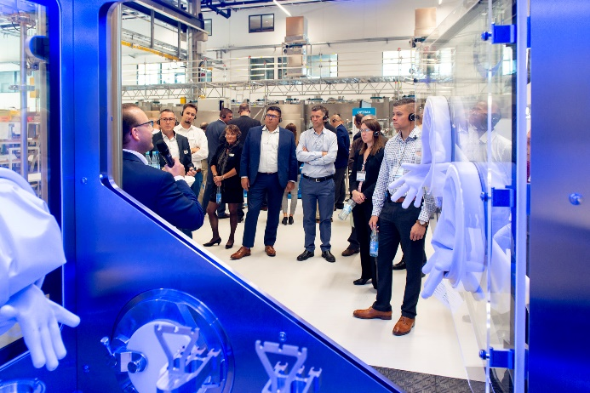
Die pharmazeutischen Herausforderungen der Zukunft erfordern neue technische Konzepte. Optima Pharma zeigte eine immense Vielfalt neuer Lösungen. Robotik für unterschiedlichste Anwendungen sowie hocheffiziente Begasungssysteme (Bild) für die Dekontamination sind Beispiele dafür.

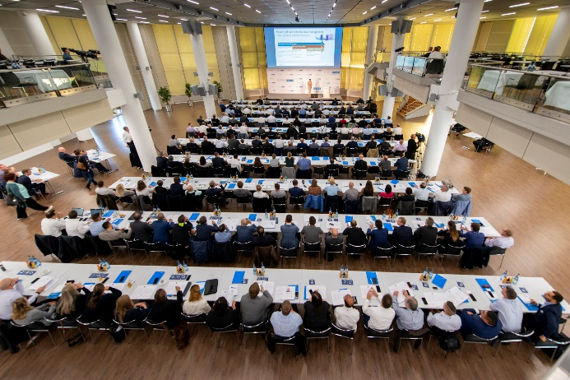
An zwei Tagen bot das Pharma Forum 2019 eine Fülle an wertvollen Informationen: von der Digitalisierung über die Anlagenflexibilität bis hin zum erfolgreichen Management komplexer Technik und Projekte.

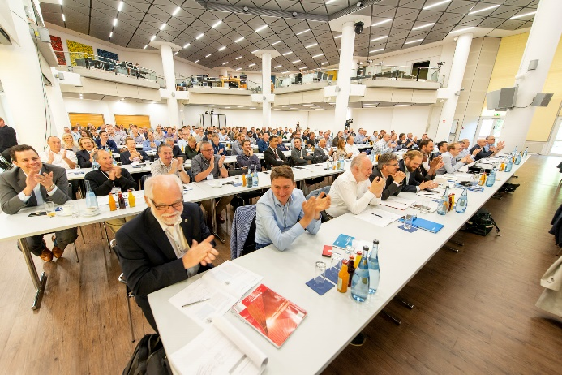
Das Pharma Forum 2019 lockte 200 Besucher aus 25 Nationen nach Schwäbisch Hall. Es war bereits die siebte Auflage des Events.

Zeichen (inkl. Leerzeichen): 6.493

Pressekontakt:
OPTIMA packaging group GmbH
Jan Deininger
Editor
+49 (0)791 / 506-1472
jan.deininger@optima-packaging.com
www.optima-packaging.com
Besten Dank für Ihre Veröffentlichung. Über die Zusendung eines Belegexemplars freuen wir uns.

